INFORME TRIMESTRAL.
ENERO- FEBRERO- MARZO 2022.
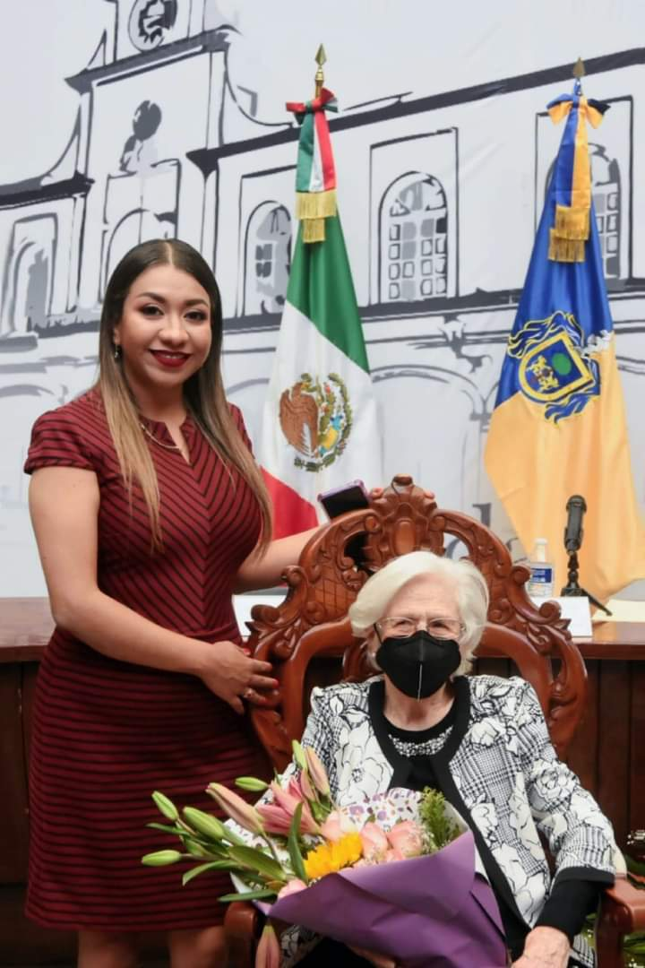

MTRA. TANIA MAGDALENA BERNARDINO JUÁREZ
REGIDORA PRESIDENTA DE LA COMISIÓN EDILICIA PERMANENTE DE DESARROLLO AGROPECUARIO E INDUSTRIAL.

ENERO 2022

SESION DE LA COMISION EDILICIA PERMANENTE DE MERCADOS Y COMISION DE REGLAMENTOS Y GOBERNACION.

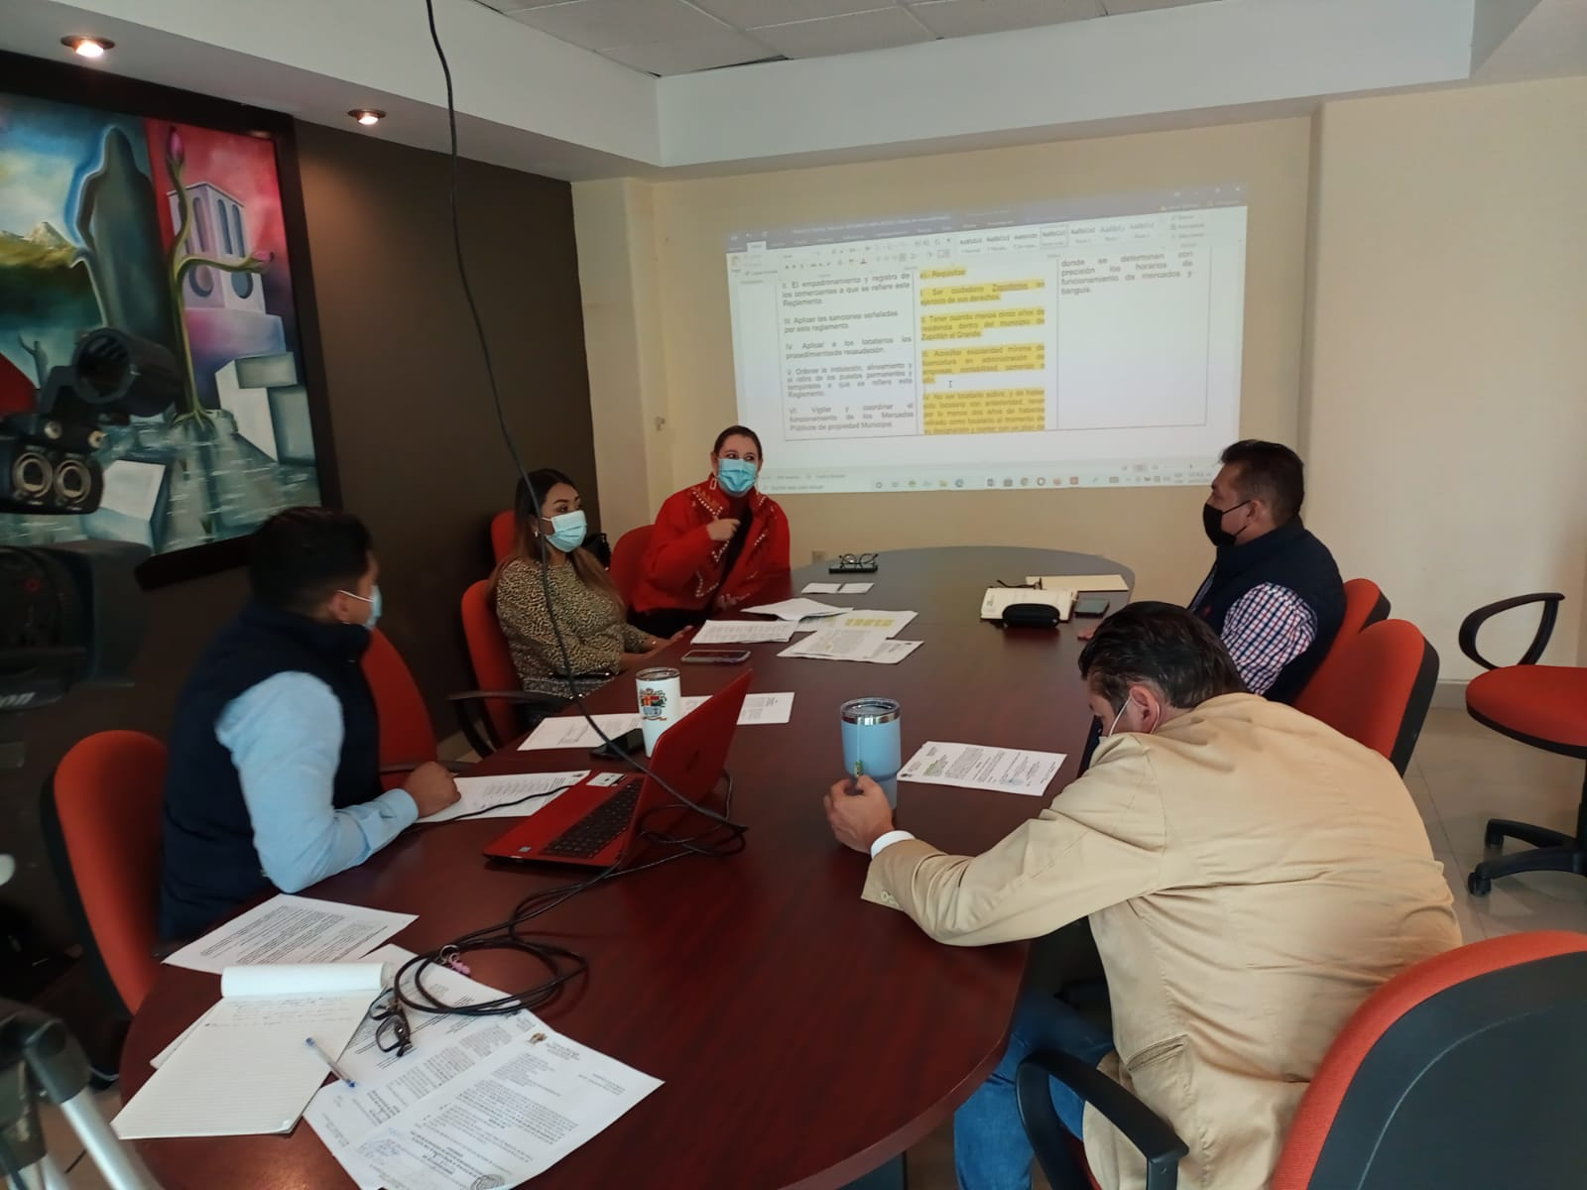
24 DE ENERO DE 2022
SALA MARIA ELENA LARIOS

Sesión Ordinaria de Reglamentos y Gobernación No.1

24 DE ENERO DE 2022
SALA DE SINDICATURA

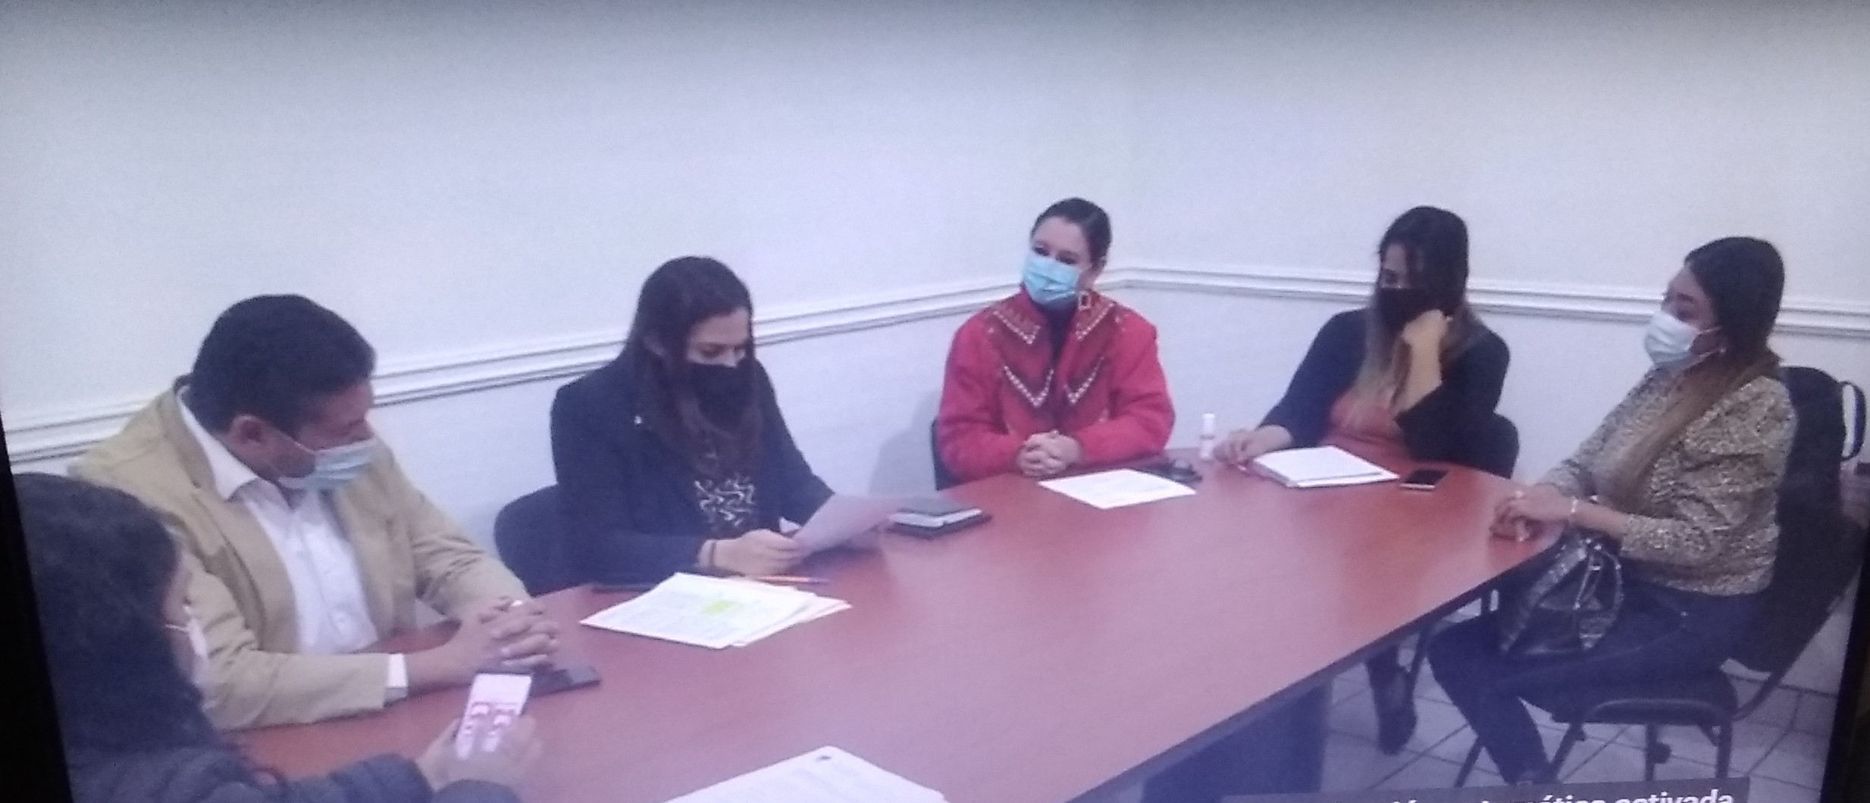

SESION 2 DE LA COMISION TRANSITORIA PARA QUE SE ESTUDIE Y ANALICE LA FACTIBILIDAD DE REACTIVACION DEL CENTRO DE ASISTENCIA DE MEDIO CAMINO PARA MUJERES, SUS HIJAS Y SUS HIJOS MALTRATADOS.

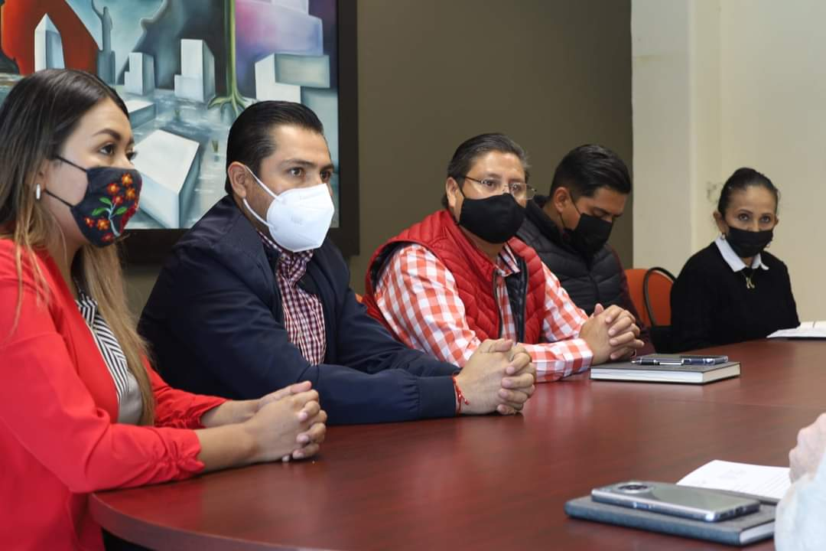

25 DE ENERO DE 2022

SALA MARIA ELENA LARIOS

25 DE ENERO DE 2022
AUDITORIO CONSUELITO VELAZQUEZ
REUNION DEL CONSEJO MUNICIPAL DE DESARROLLO RURAL SUSTENTABLE.

SESION SOLENME NO. 06 “198 ANIVERSARIO EN EL QUE SE ADIGNA EL TITULO DE CIUDAD.

28 DE ENERO DE 2022

SALA DE AYUNTAMIENTO

ESION ORDINARIA DE AYUNTAMIENTO NO. 05

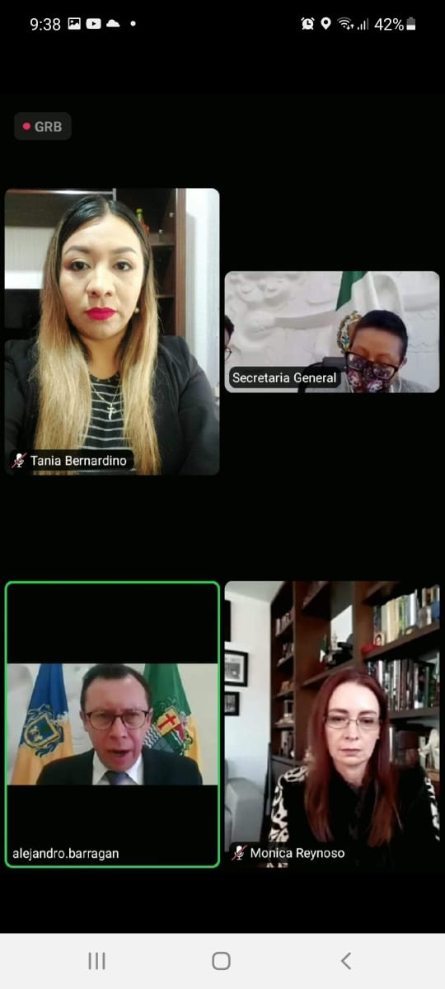
28 DE ENERO DE 2022
SALA DE AYUNTAMIENTO

DEBIDO AL INCREMENTO DE CASOS DE COVID-19, SE LLEVO ACABO LA SESION DE AYUNTAMIENTO DE MANERA VIRTUAL, EN DONDE SE PRESENTARON LAS REGLAS DE OPERACIÓN PARA LA CREACION DEL “PROGRAMA DE OBRAS POR COOPERACION” DENOMINADO POR SUS SIGLAS #PRODOC

31 DE ENERO DE 2022
EXPLANADA CIVICA BENITO JUAREZ DEL JARDIN 5 DE MAYO.
CEREMONIA CIVICA 198 ANIVERSARIO DE LA APROBACION DE LA ACTA CONSTITUTIVA DE LA FEDERACION MEXICANA (1824).

SESION DE REGLAMENTOS DE MERCADOS Y CENTRALES DE ABASTO Y LA DE REGLAMENTOS Y GOBERNACION.

31 DE ENERO DE 2022
SALA MARIA ELENA LARIOS
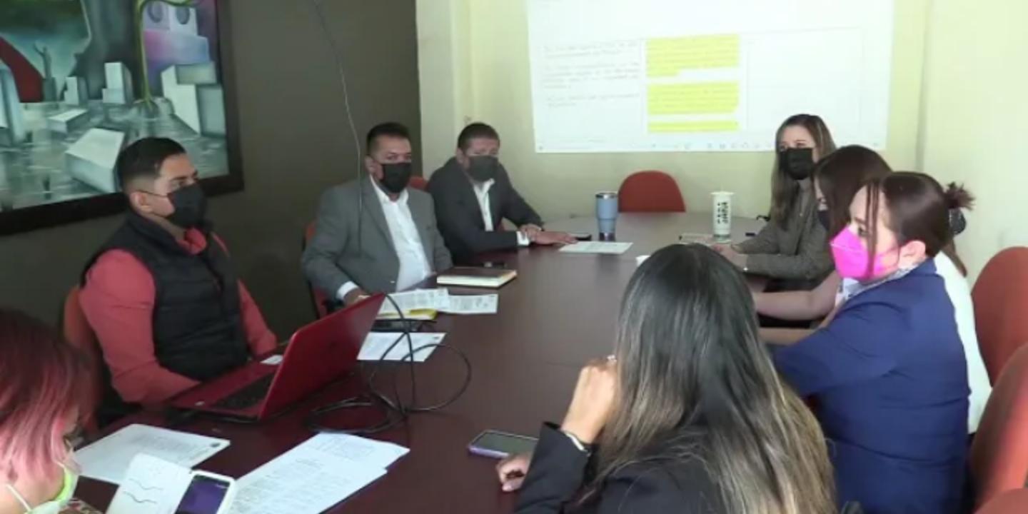

FEBRERO 2022

SESION DE LA COMISION EDILICIA DE TRANSITO Y PROTECCION CIVIL

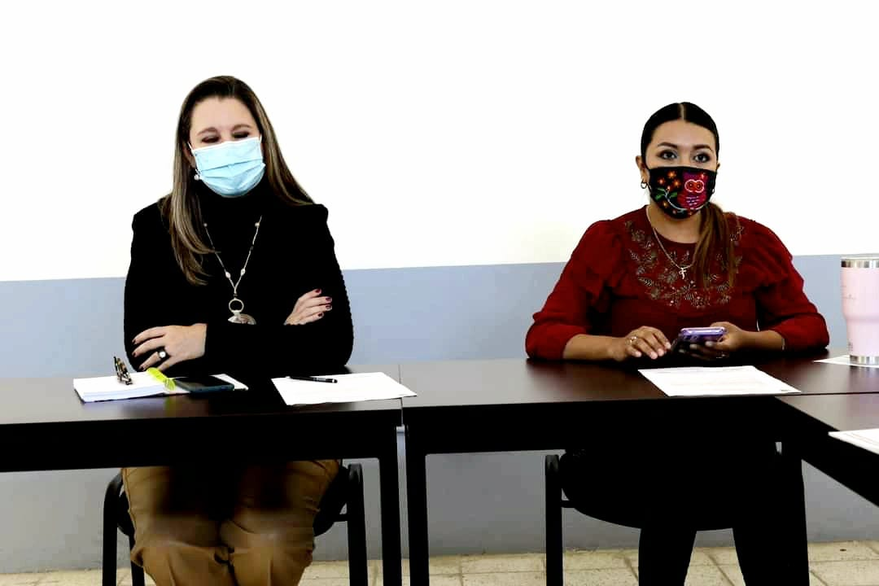

01 DE FEBRERO DE 2022

SALA JUAN S VISCAINO

HOMENAJE HIJO ILUSTRE “JOSE MARIA GONZALES DE HERMOSILLO”.

02 DE FEBRERO DE 2022
CASA DE LA CULTURA

Conmemoramos El 248 Aniversario Del Mariscal De Campo Jose Maria Gonzales Hermosillo. Luchador incansable por la Independencia de Mexico e hijo ilustre de Zapotlan El Grande.
Recordamos su valentia, ímpetu y firmeza que caracterizaron sus acciones y que hoy, sin duda, son ejemplos de vida para las nuevas generaciones.

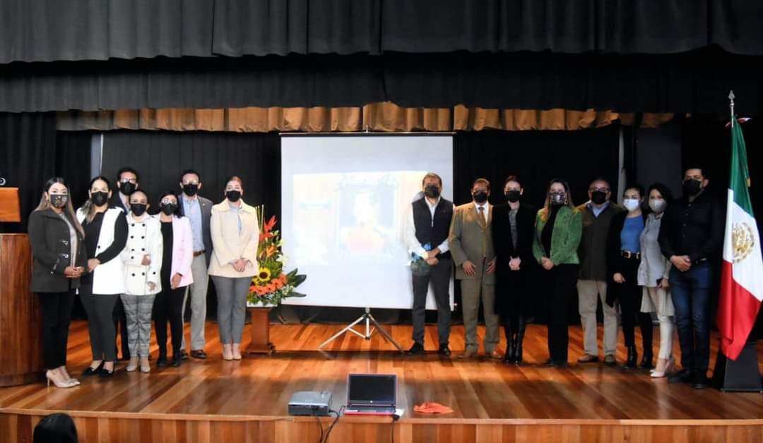

SESION DE LA COMISION EDILICIA PERMANENTE DE LIMPIA, AREAS VERDES, MEDIO AMBIENTE Y ECOLOGIA
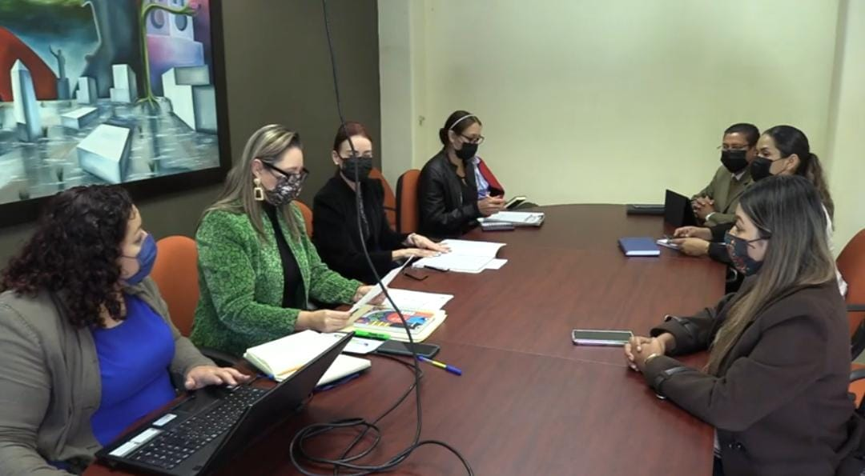

02 DE FEBRERO DE 2022
SALA MARIA ELENA LARIOS

03 FEBRERO DE 2022
SALA MARIA ELENA LARIOS
SESION DE LA COMISION EDILICIA PERMANENTE DE DEPORTES Y ATENCION A LA JUVENTUD.

SESION EXTRAORDINARIA DE AYUNTAMIENTO NO. 11

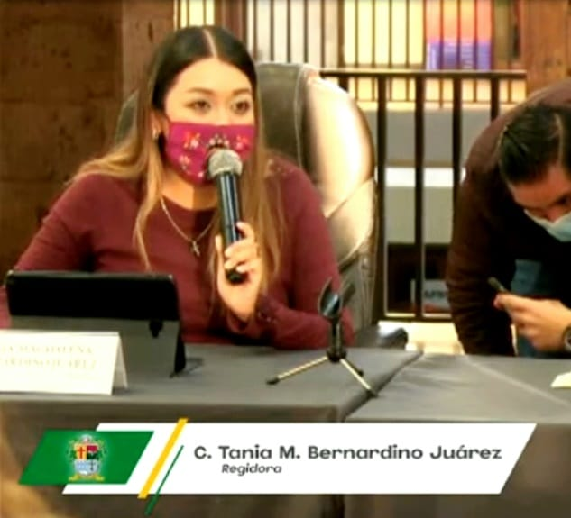

04 DE FEBRERO DE 2022

SALA DE AYUNTAMIENTO

05 DE FEBRERO DE 2022
EXPLANADA CIVICA “BENITO JUAREZ” DEL JARDIN 5 DE MAYO.
CEREMONIA CIVICA 165 Y 105 ANIVERSARIO DE LA PROMULGACION DE LAS CONSTITUCIONES DE 1857 Y 1917.

SESION DE LA COMISION EDILIA DE DESARROLLO ECONOMICO Y TURISTICO.

08 DE FEBRERO DE 2022
SALA DE PRESIDENCIA
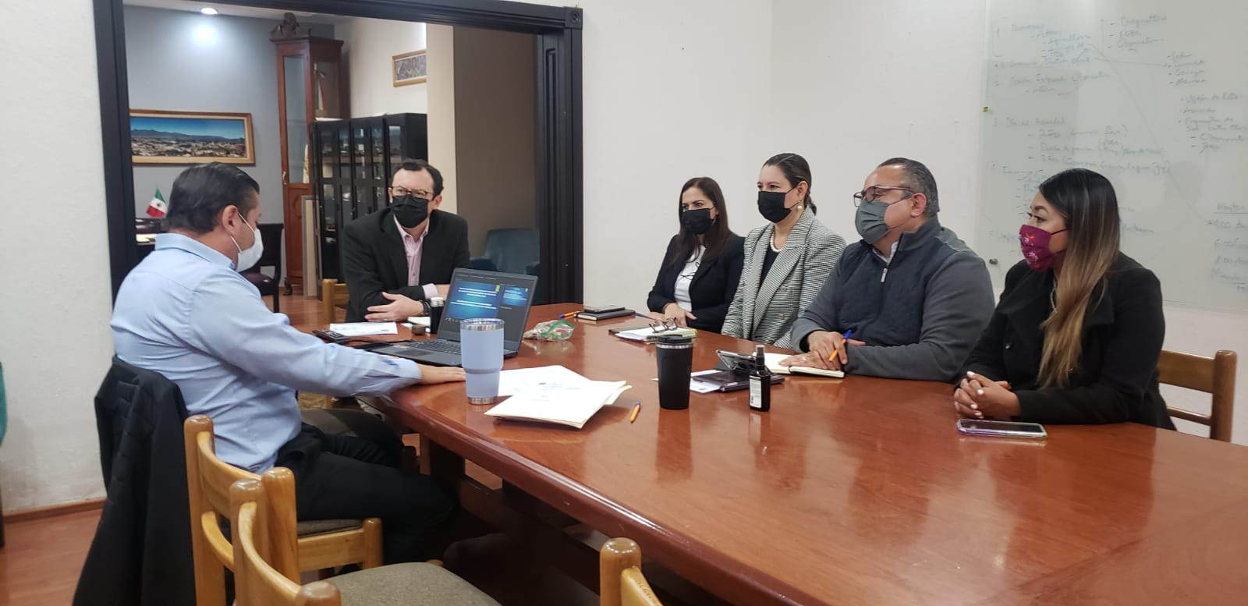

INVITACION POR PARTE DEL MAESTRO PRIMITIVO PIMENTEL Y EL DR. JOSE CRUZ GUZMAN, COORDINADOR DE LA MAESTRIA EN DERECHO DEL CENTRO UNIVERSITARIO DEL SUR, PARA COMPARTIR EXPERIENCIAS CON LOS ALUMNOS DE LA MATERIA DE ADMINISTRACION PUBLICA DEL POSGRADO
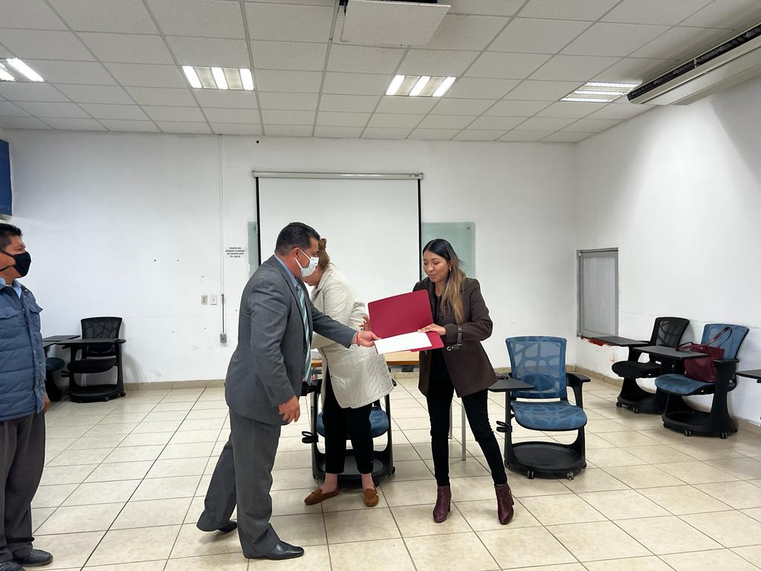

13 DE FEBRERO

CUSUR

TERCERA SESION DE LA COMISION EDILICIA PERMANENTE DE OBRAS PUBLICAS, PLANEACION URBANA Y REGULARIZACION DE LA TENENCIA DE TIERRA
15 DE FEBRERO DE 2022

SALA DE SINDICATURA
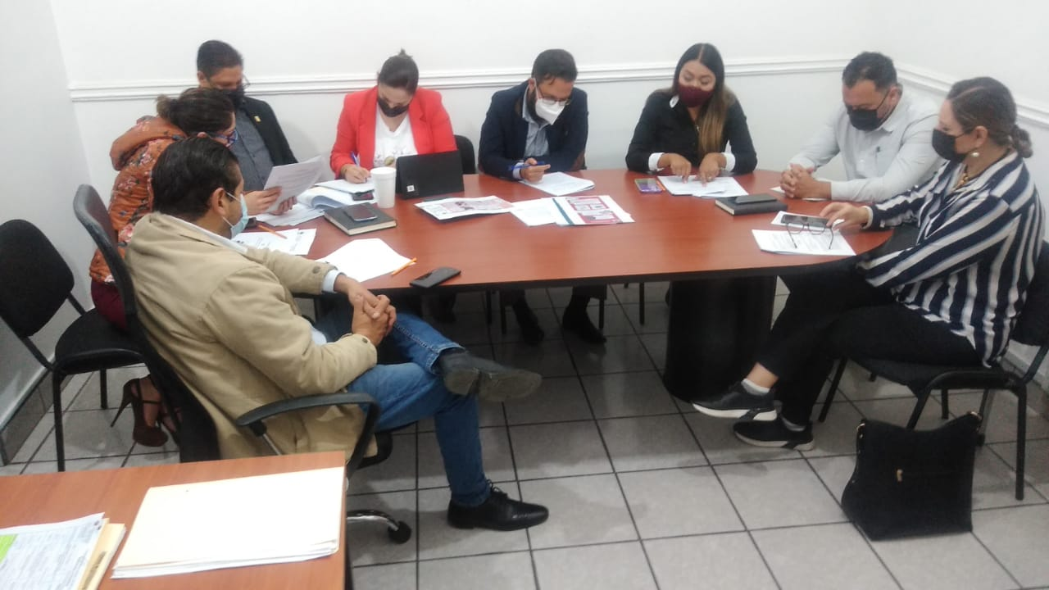

OBRAS POR COOPERACION Y SUS REGLAS DE OPERACIÓN.

IVISITA A BODEGA DE PATRIMONIO MUNICIPAL

21 DE FEBRERO DE 2022
PUNTO DE REUNION TESORERIA.

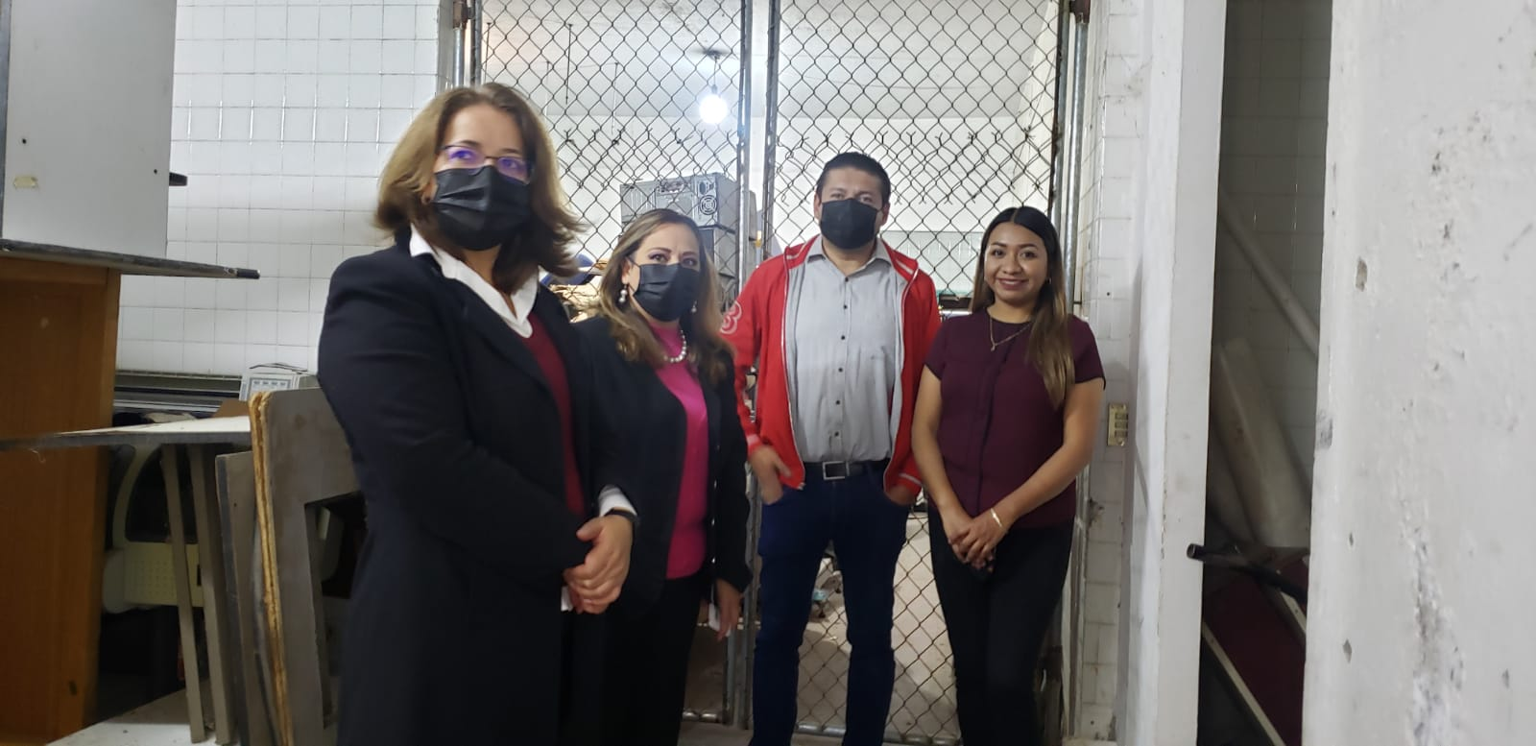

SESION ORDINARIA DE AYUNTAMIENTO NO. 06

23 DE FEBRERO DE 2022
SALA DE AYUNTAMIENTO, PLANTA ALTA.

“INICIATIVA DE ACUERDO ECONOMICO, QUEQ PROPONE LA ADHESION DE DENOMINACIONES PARA VIALIDADES, AL BANCO DE NOMENCLATURA D ZAPOTLAN EL GRANDE.

“INICIATIVA DE ACUERDO ECONOMICO QUE PROPONE LA ADHESION Y/O MODIFICACION DE LAS REGLAS DE OPERACIÓN DEL PROGRAMA
“ PRODOC” CON EL OBJETIVO DE INCLUIR EN EL PROGRAMA OBRAS DE EMPEDRADRO, PARA QUE LAS COLONIAS DE MAYOR REZGO SOCIAL DEL MUNICIPIO PUEDAN ENCONTRAR LA VIALIDAD DE PARTICIPAR EN EL PROTECTO.

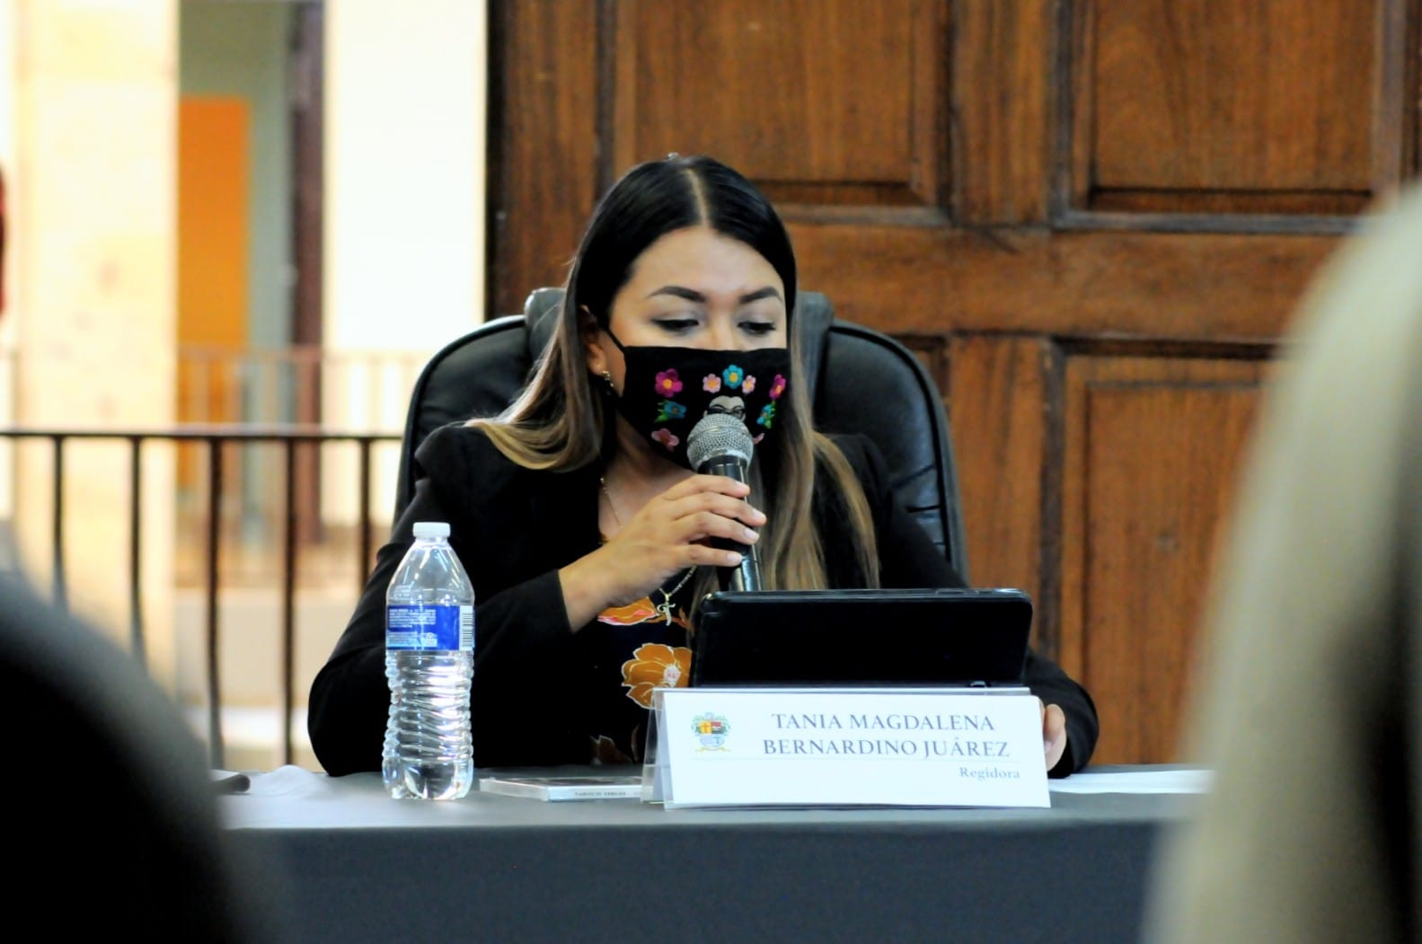

ASISTI A LA TOMA DE PROTESTA DE LA ASOCIACION CIVIL DE CIUDADANOS Y PRODUCTORES AGROALIMENTARIOS UNIDOS POR LA LAGUNA DE ZAPOTLAN.

23 DE FEBRERO DE 2022

CASA EJIDAL DE CIUDAD GUZMAN.

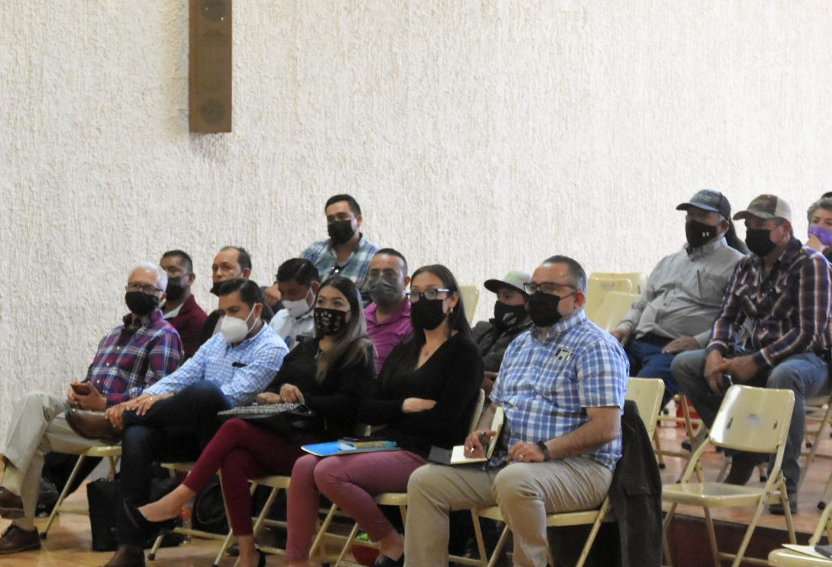

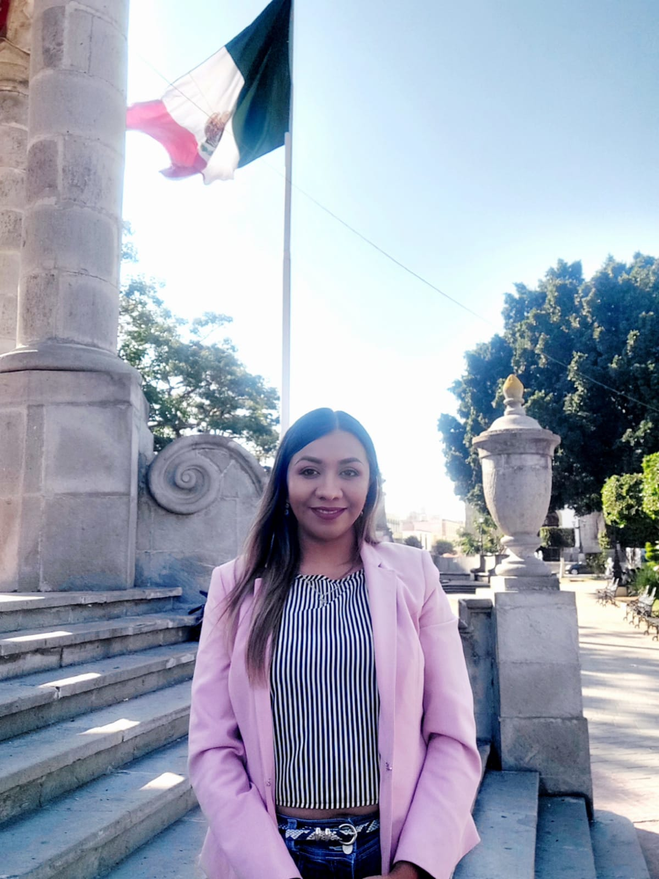
ANIVERSARIO DIA DE LA BANDERA

24 DE FEBRERO DE 2022

EXPLANADA CIVICA BENITO JUAREZ DEL JARDIN 5 DE MAYO.

.

SEGUNDA SESION ORDINARIA DE PROTECCION CIVIL Y BOMBEROS.

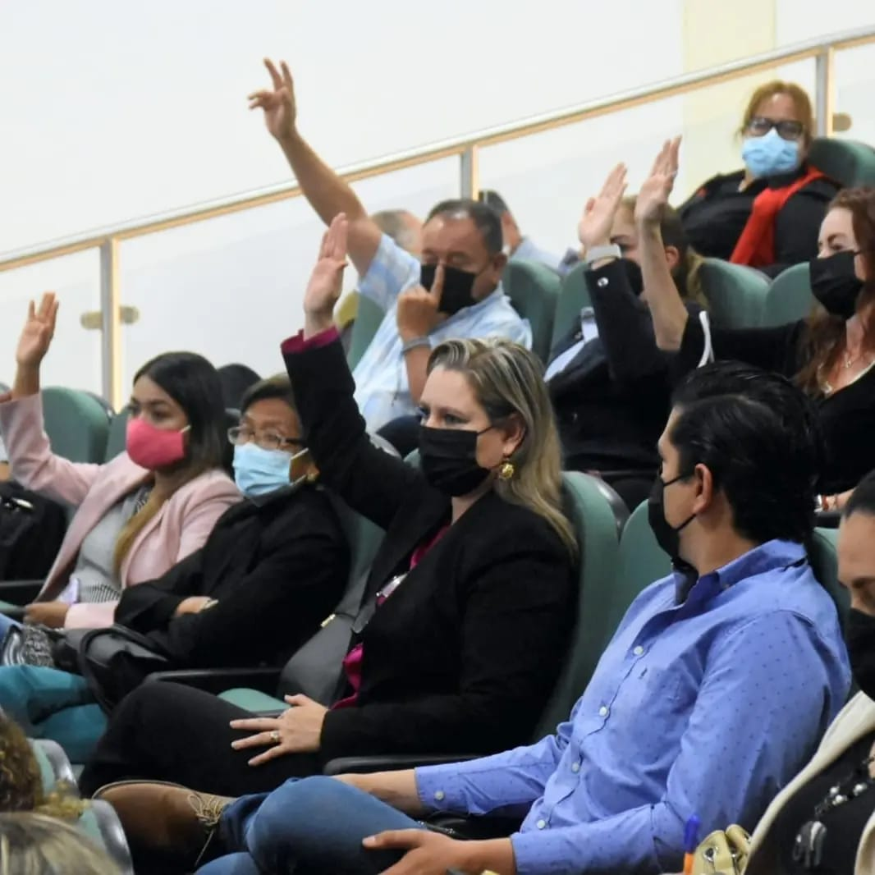
24 DE FEBRERO DE 2022
CENTRO CULTURAL JOSE ROLON

TERCERA SESION DE LA COMISION DE ADMINISTRACION PUBLICA, REGLAMENTOS Y TRANSPARENCIA.

24 DE FEBRERO DE 2022
JUAN S VIZCAINO

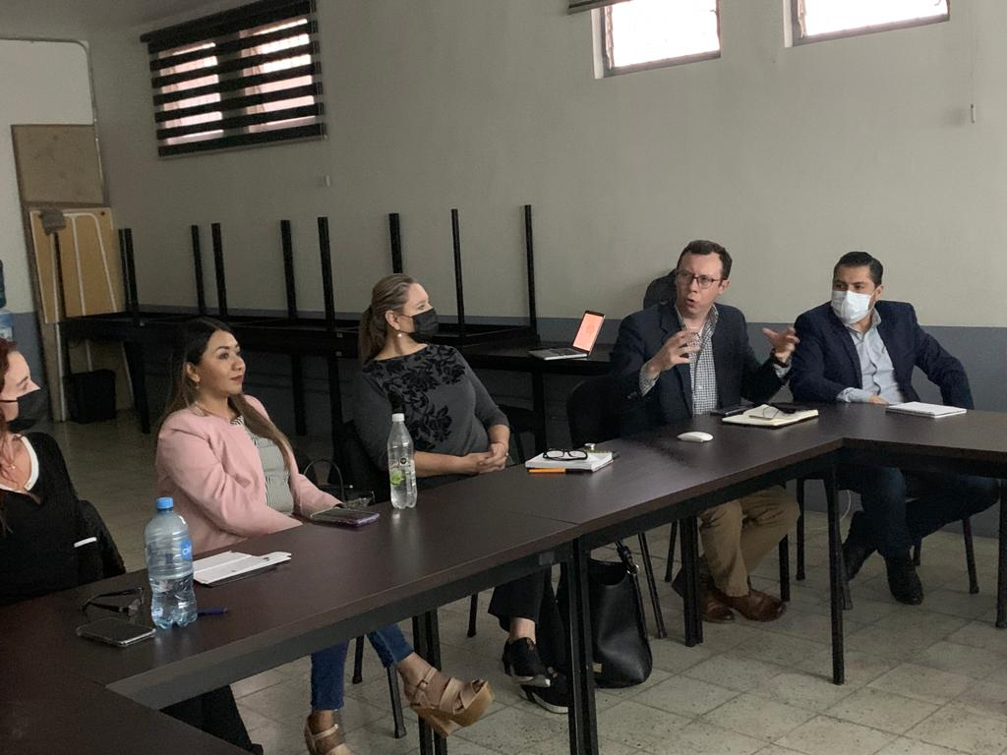

SESION EXTRAORDINARIA DE AYUNTAMIENTO NO. 12

24 DE FERERO DE 2022
SALA DE AYUNTAMIENTO
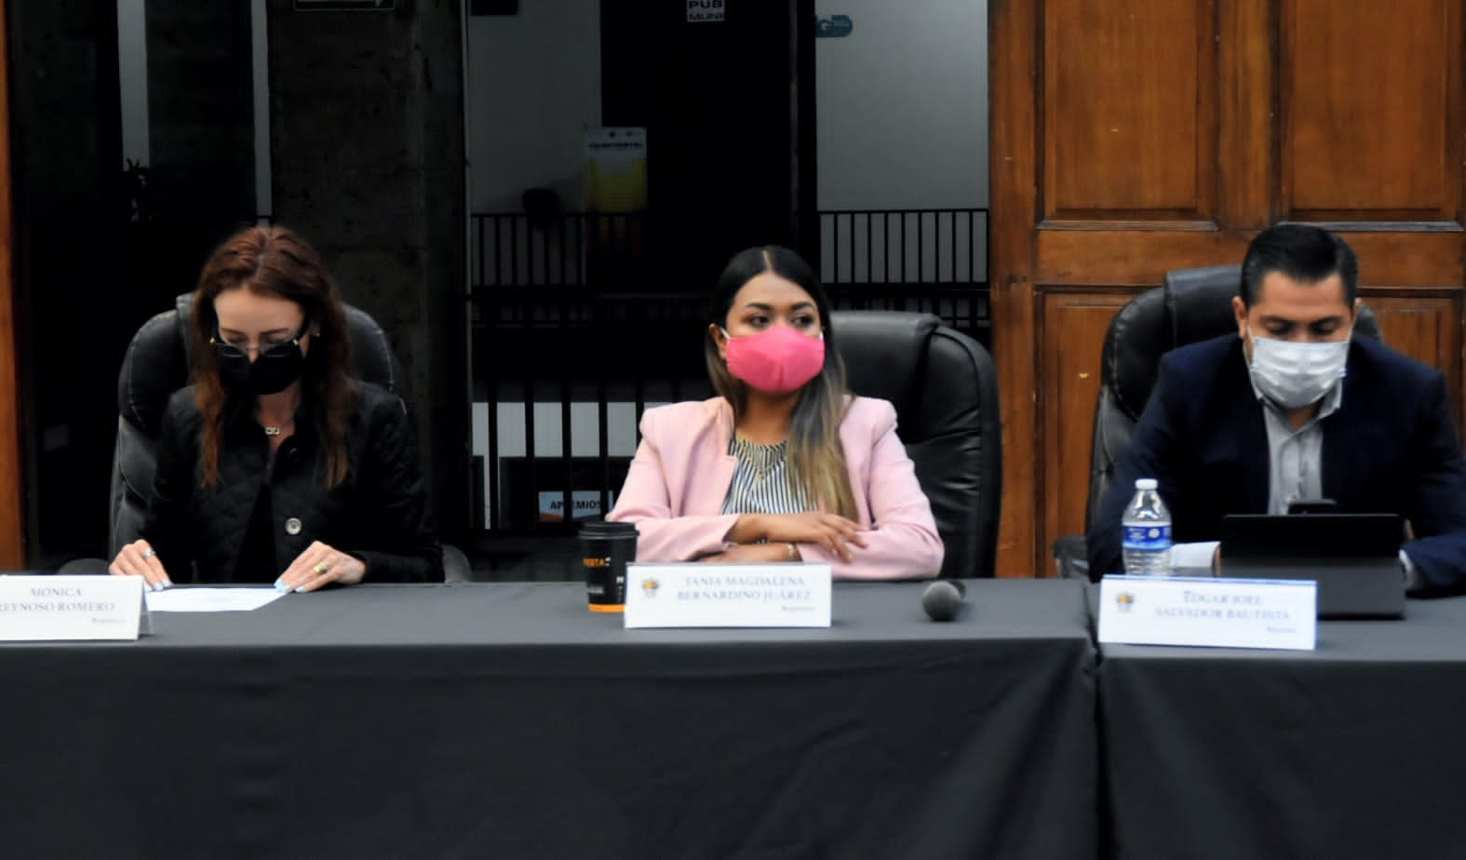

MARZO 2022
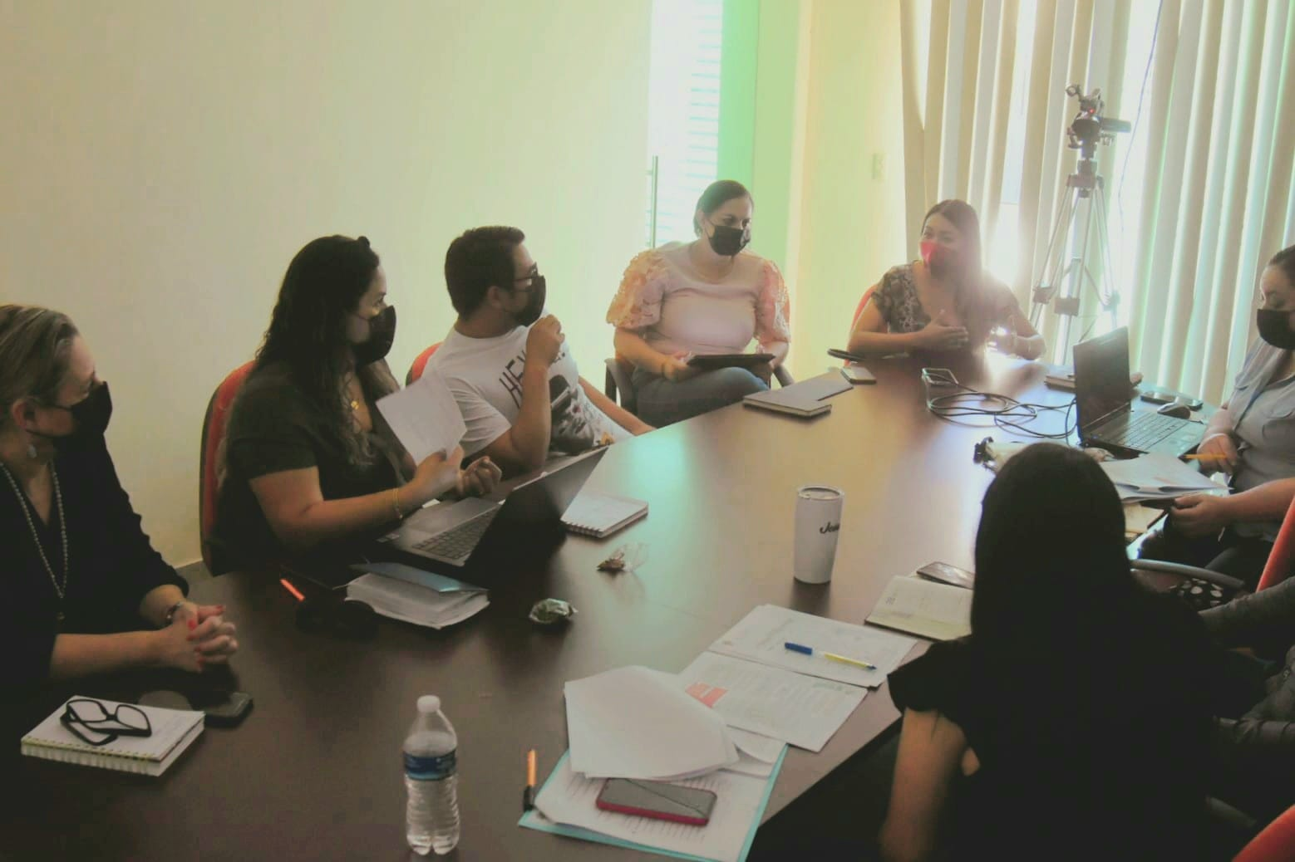
SESION E LA COMISION DE DEPORTES, RECREACION Y ATENCION A LA JUVENTUD CON REGLAMENTOS Y GOBERNACION.

01 DE MARZO DE 2022
SALA MARIA ELENA LARIOS

CUARTA SESION DE LA COMISION DE ADMINISTRACION PÚBLICA, REGLAMENTOS Y TRANSPARENCIA
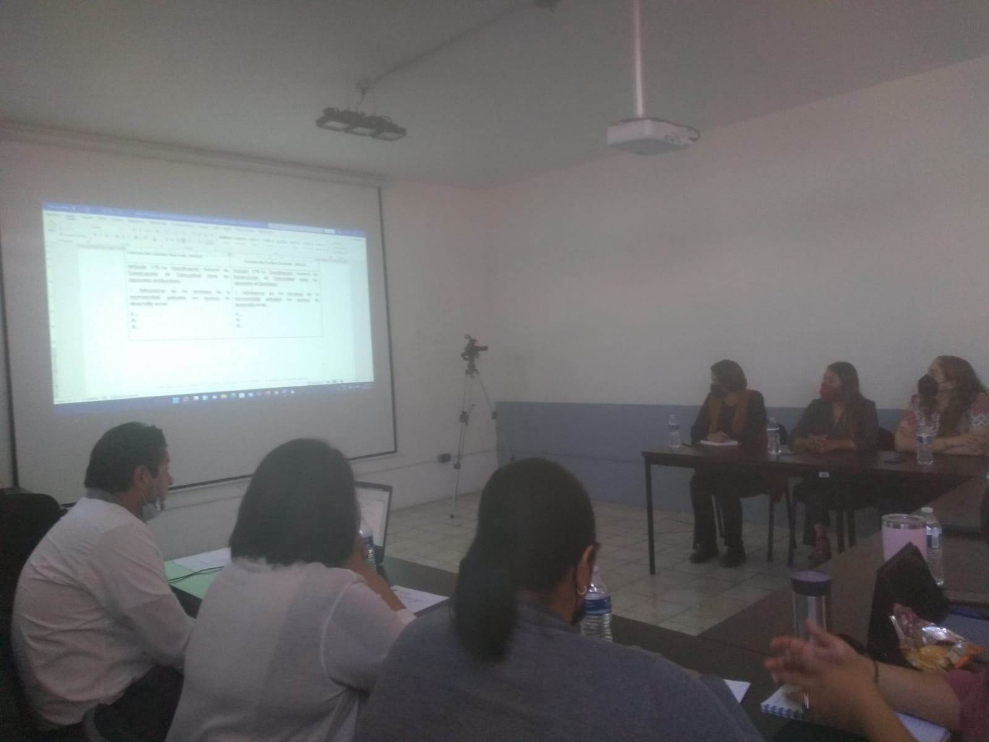

02 DE MARZO DE 2022

JUAN S VIZCAINO

.
Estudio y aprobacion de la iniciativa de propuesta de creacion de la unidad de la mujer.

SESION DE AYUNTAMIENTO NO. 07

03 DE MARZO DE 2022
SALA DE AYUNTAMIENTO
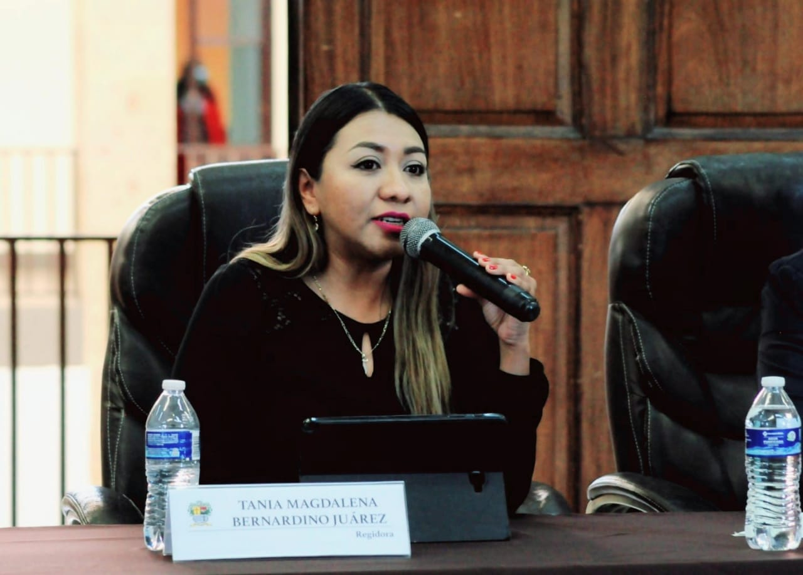

SESION DE LA COMISION EDILICIA DE ADMINISTRACION PÚBLICA.
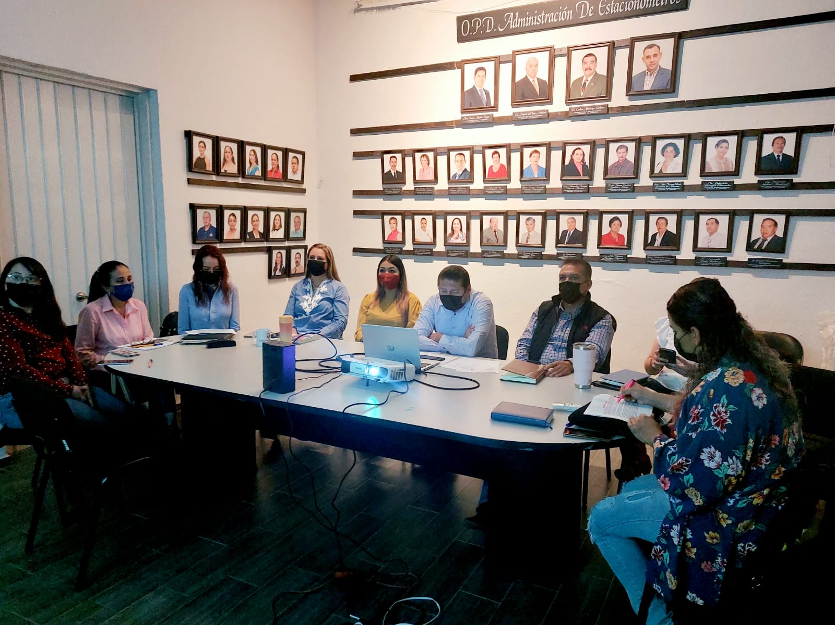

04 DE MARZO DE 2022
SALA DE

ESTACIONOMETROS

SESION SOLENME DE AYUNTAMIENTONO.08, CON MOTIVO DE REALIZAR LA ENTREGA DE LA PRESEA “MARIA ELENA LARIOS 2022, EN EL MARCO INTERNACIONAL DEL DIA DE LA MUJER.
08 DE MARZO DE 2022
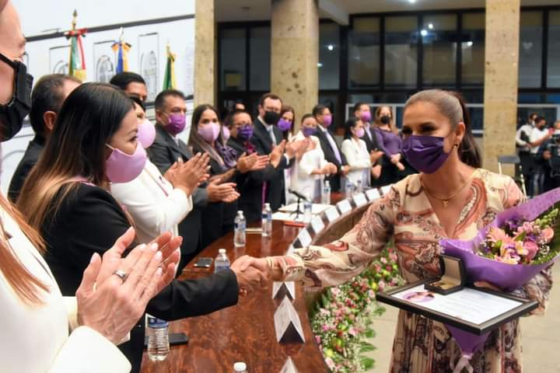
PATIO CENTRAL DEL MPALACIO DE GOBIERNO MUNICIPAL.

14 DE MARZO DE 2022
SALA S VISCAINO
SESION DE LA COMISON EDILICIA DE REGLAMENTOS Y GOBERNACION.

SESION DE LA COMISION EDILICIA PERMANENTE DE HACIENDA PÚBLICA Y PATRIMONIO MUNICIPAL.

14 DE MARZO DE 2022
SALA MARIA ELENA LARIOS
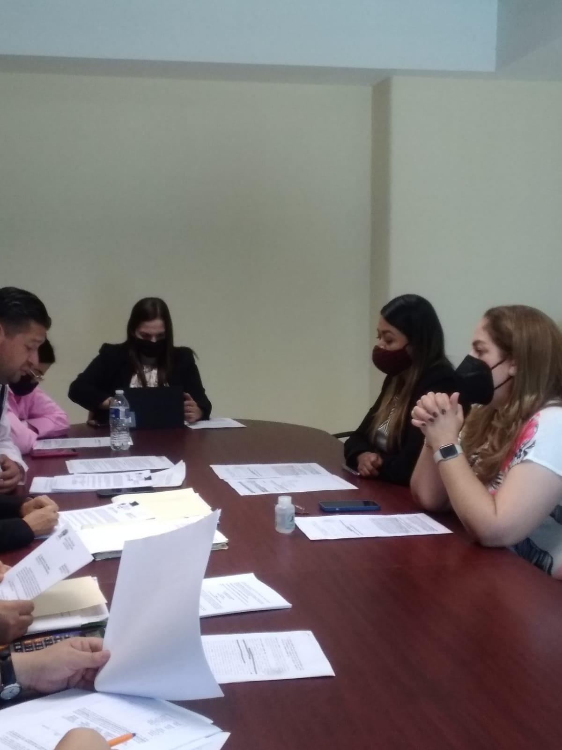
Analizar, estudiar, y en su caso dictaminar, respecto de los oficios números 135/2021, 191/2021 y 300/2021, suscritos por el licenciado José de Jesús Núñez González coordinador general de administración e innovación gubernamental, que contienen las determinaciones y análisis jurídicos respecto de las solicitudes de pensión presentadas por 5 servidores públicos y la C Liliana Larios Villegas (viuda).

SESION DE LA COMISION EDILICIA DE ADMINISTRACION PÚBLICA.

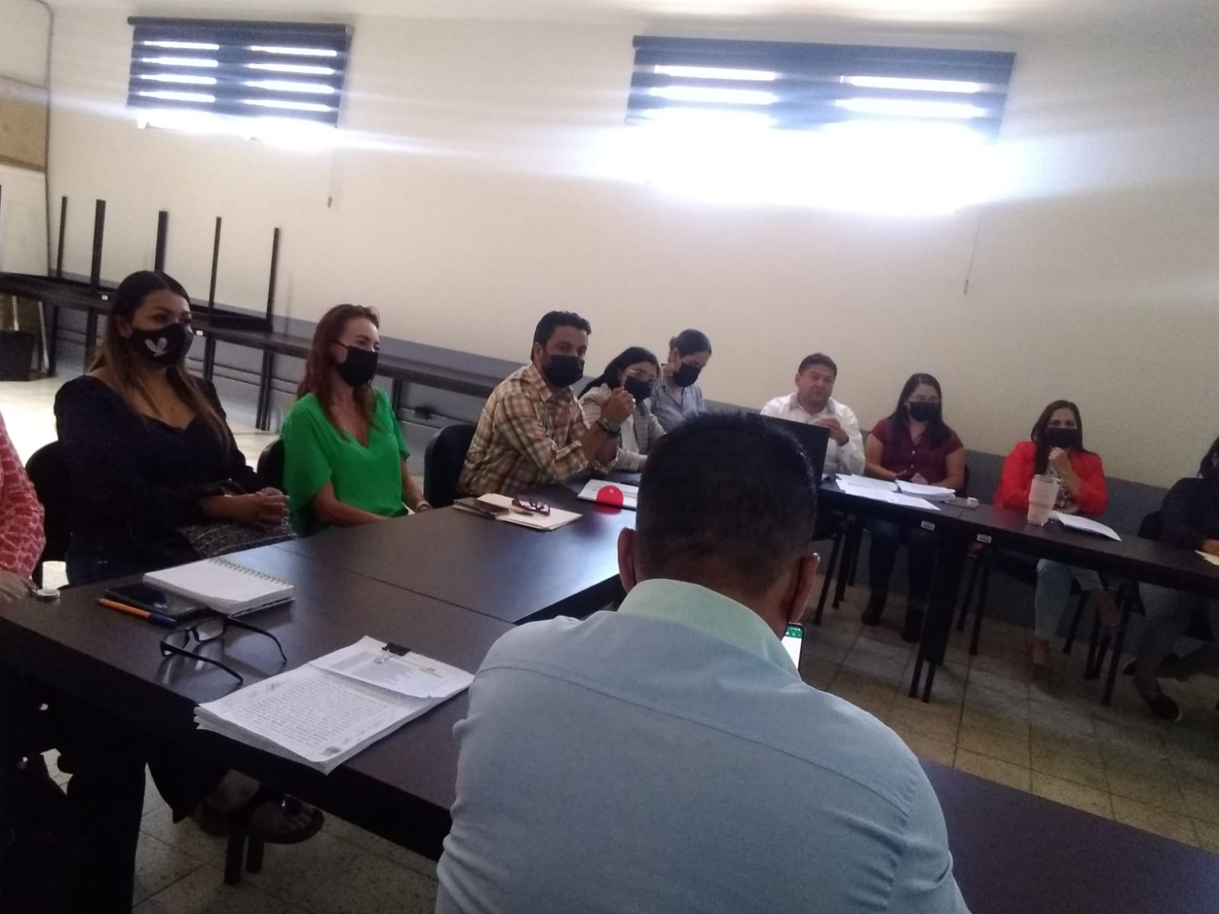

16 DE MARZO DE 2022

SALA JUAN S VISCAINO

SESION DE LA COMISION EDILICIA PERMANENTE DE DEPORTES, RECREACION Y ATENCION A LA JUVENTUD Y REGLEMTOS Y GOBERNACION.

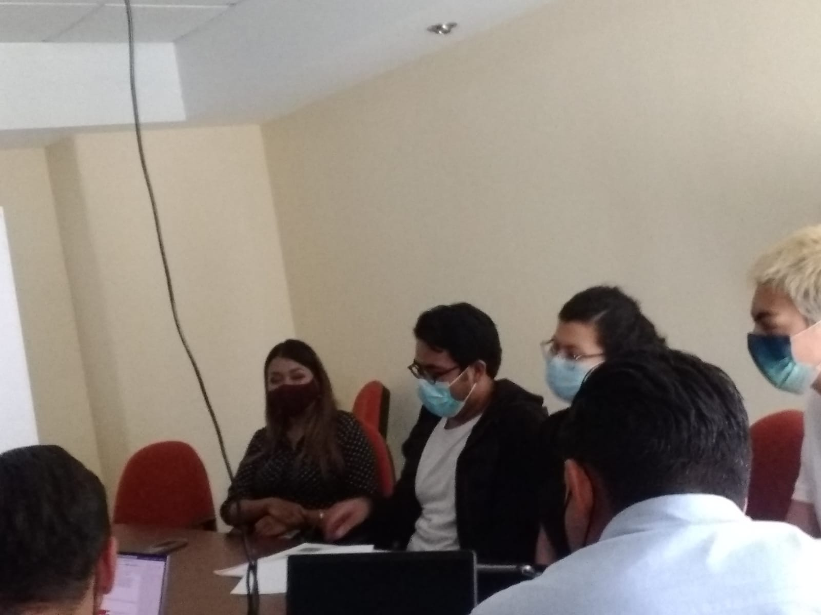

17 DE MARZO DE 2022

SALA MARIA ELENA LARIOS

Continuación con el estudio de la propuesta de reforma al reglamento para la regulación e integración del consejo municipal de la juventud de Zapotlán El Grande Jalisco para su dictaminación.

ANIVERSARIO DEL NATALICIO DEL LIC. BENITO JUAREZ.
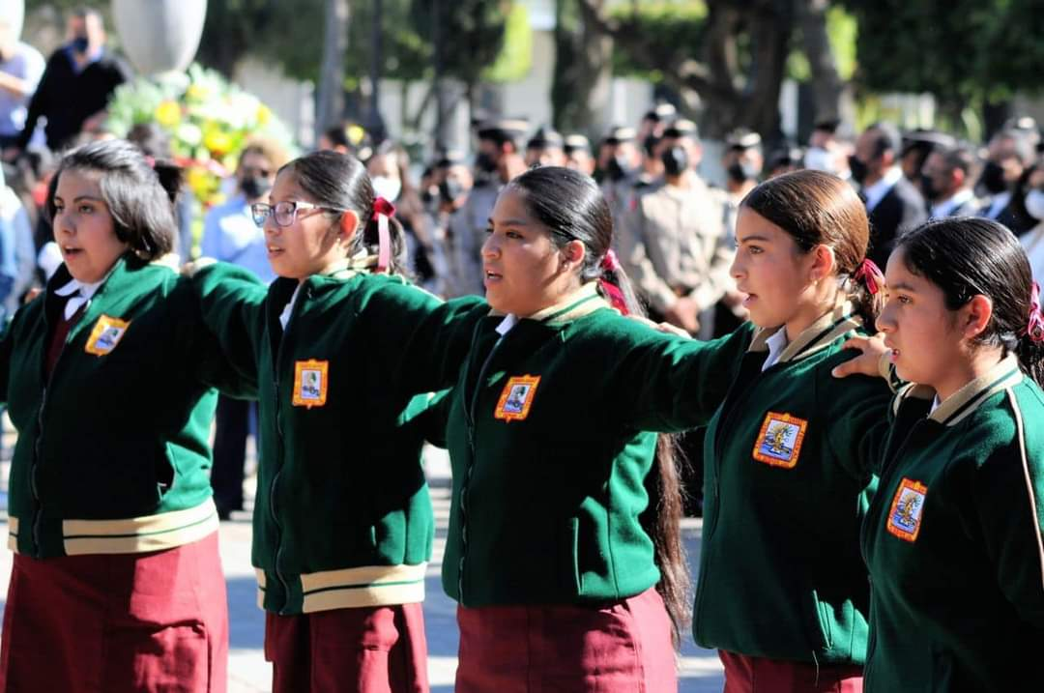

21 DE MARZO DE 2022

EXPLANADA CIVICA BENITO JUAREZ DEL
JARDIN 5 DE MAYO.

SESION ORDINARIA DE AYUNTAMMIENTO NO. 08
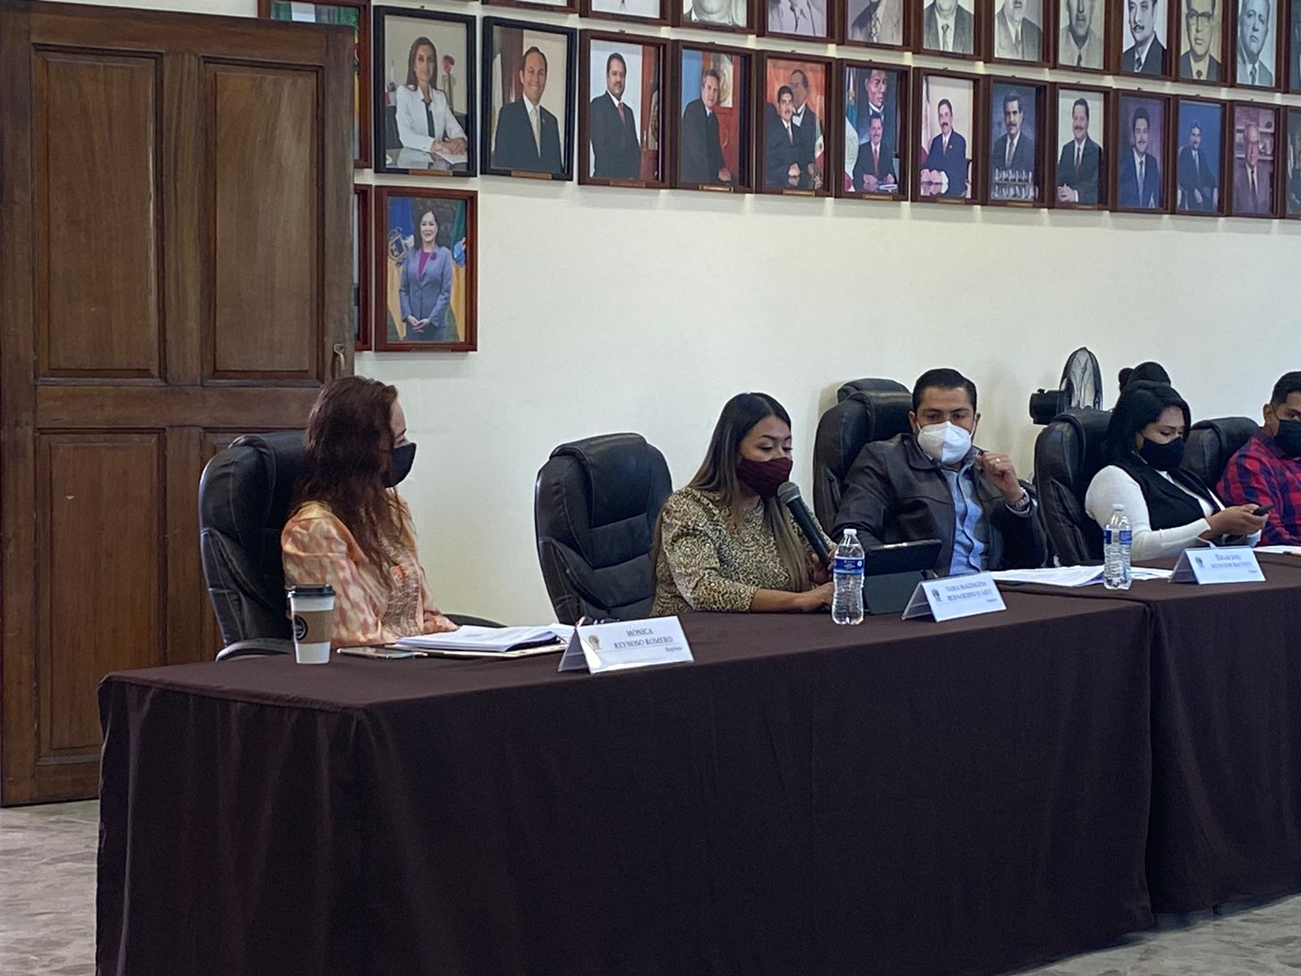

22 DE MARZO DE 2022

SALA DE AYUNTAMIENTO.

COMITÉ DE FERIA DE ZAPOTLAN EL GRANDE.

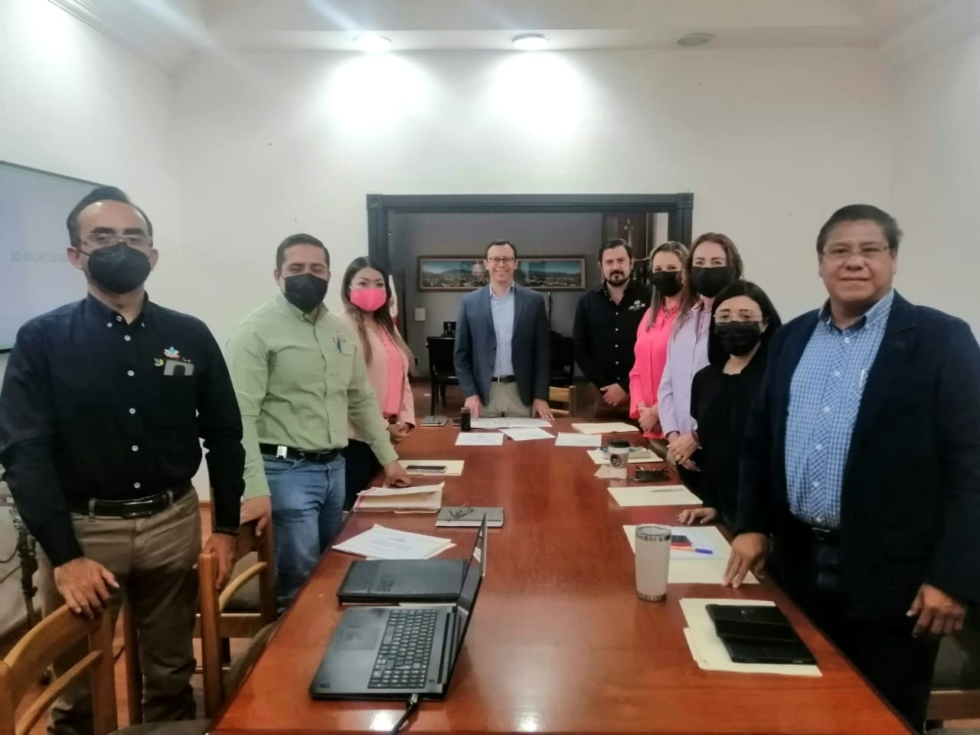

23 DE MARZO DE 2022

SALA DE PRESIDENCIA

Informe contrato EMPRESS para este año 2022

SEGUNDA SESION ORDINARIA DE LA COMISION EDILICIA DE SEGURIDAD PÚBLICA Y PREVENCION SOCIAL.
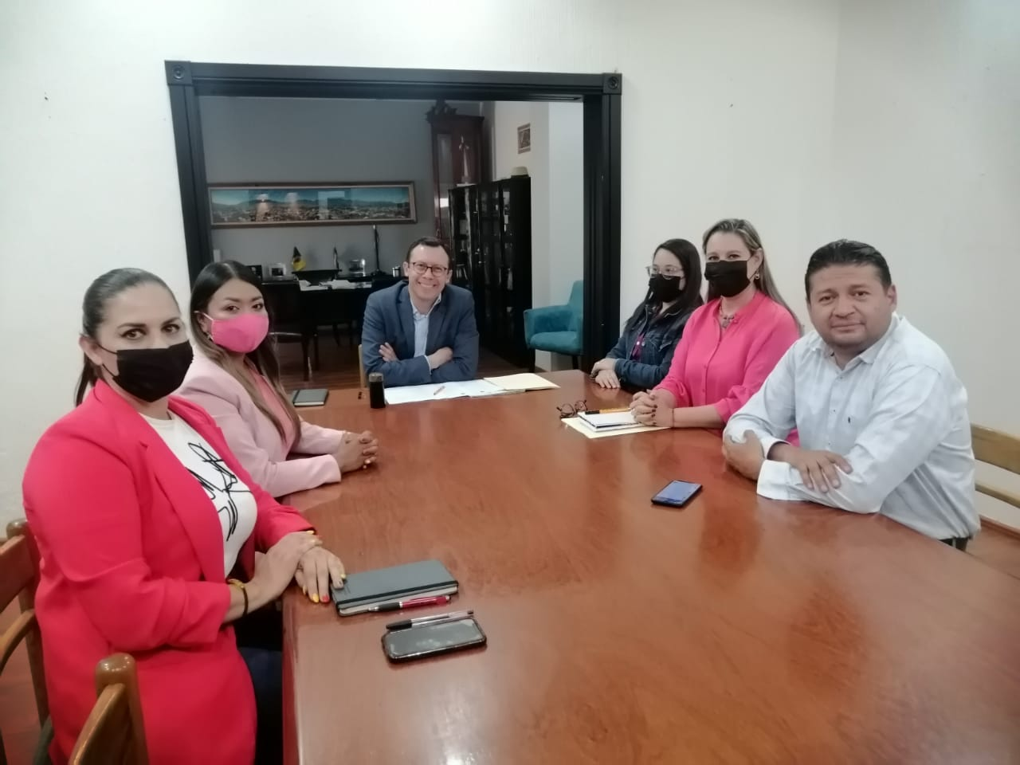

23 DE MARZO DE 2022

SALA DE PRESIDENCIA.

Estudio y aprobación de la iniciativa de punto de acuerdo que turna a comisiones la propuesta de proyecto de reforma al artículo 37, adicionando la fracción XXIX, al reglamento de policía y orden público para el municipio de Zapotlán El Grande Jalisco.

SESION DE LA COMISION EDILICIA DE ADMINISTRACION PÚBLICA.
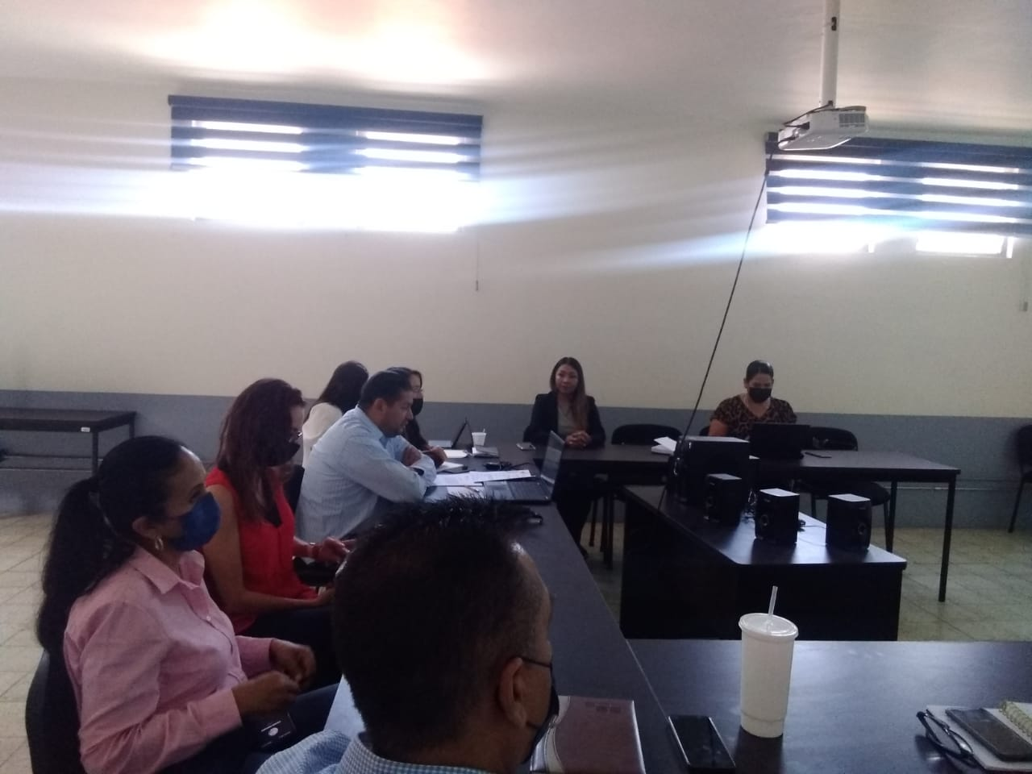

25 DE MARZO DE 2022

SALA JUAN S VISCAINO

SESION DE LA COMISION EDILICIA DE REGLAMENTOS Y GOBERNACION.

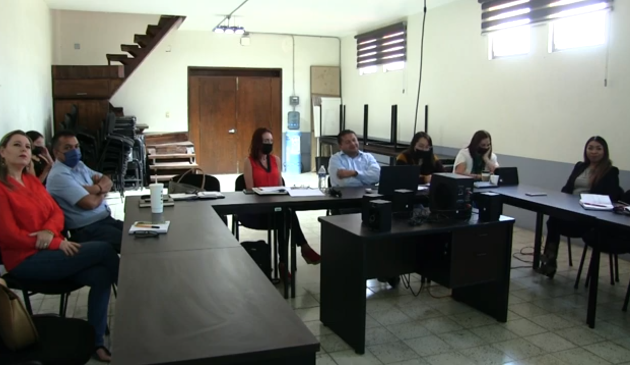

28 DE MARZO DE 2022

SALA JUAN S VISCAINO

SESION EXTRAORDINARIA DE AYUNTAMIENTO NO. 15
29 DE MARZO DE 2022
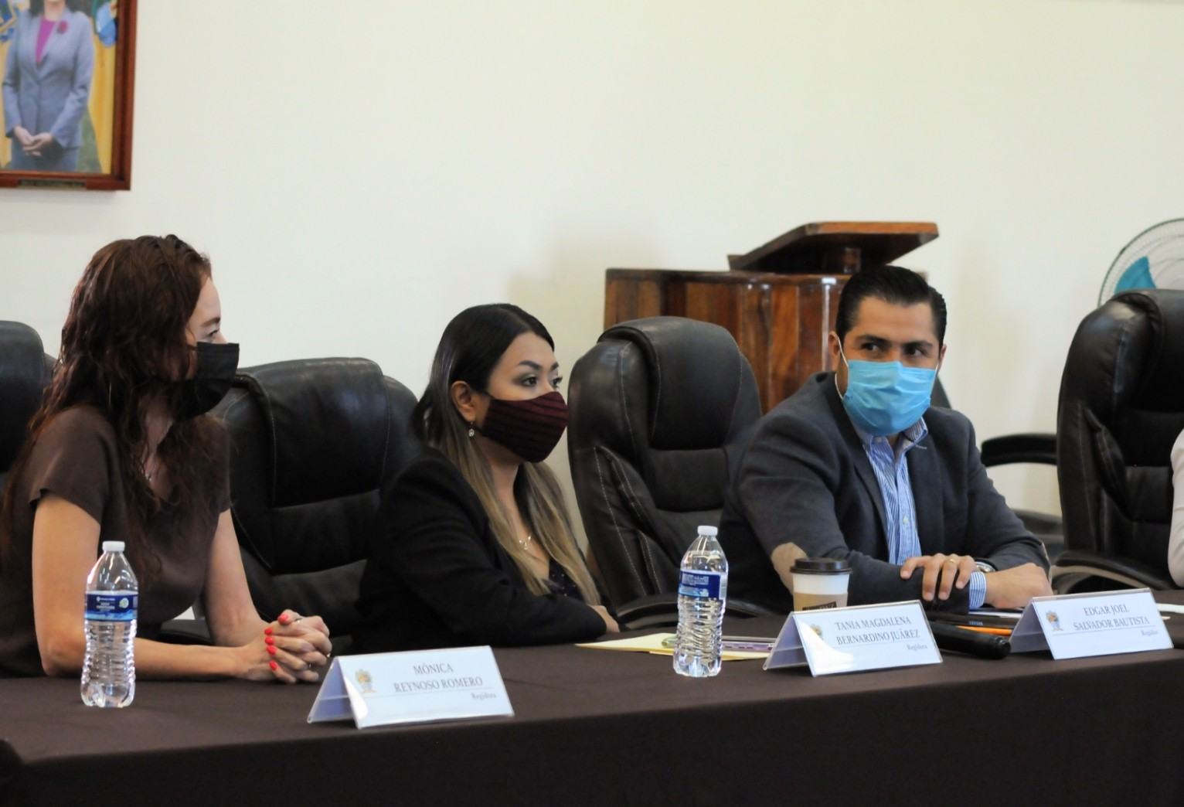
SALA DE AYUNTAMIENTO.

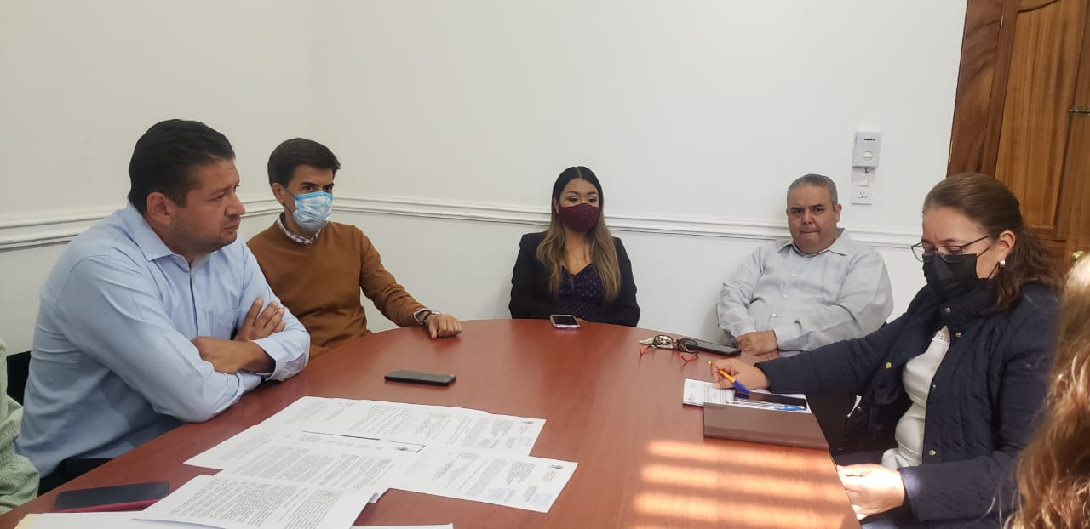
SESION DE HACIENDA PÚBLICA
29 DE MARZO DE 2022

SESION DE LA COMISION EDILICIA DE DESARROLLO ECONOMICO Y TURISTICO.

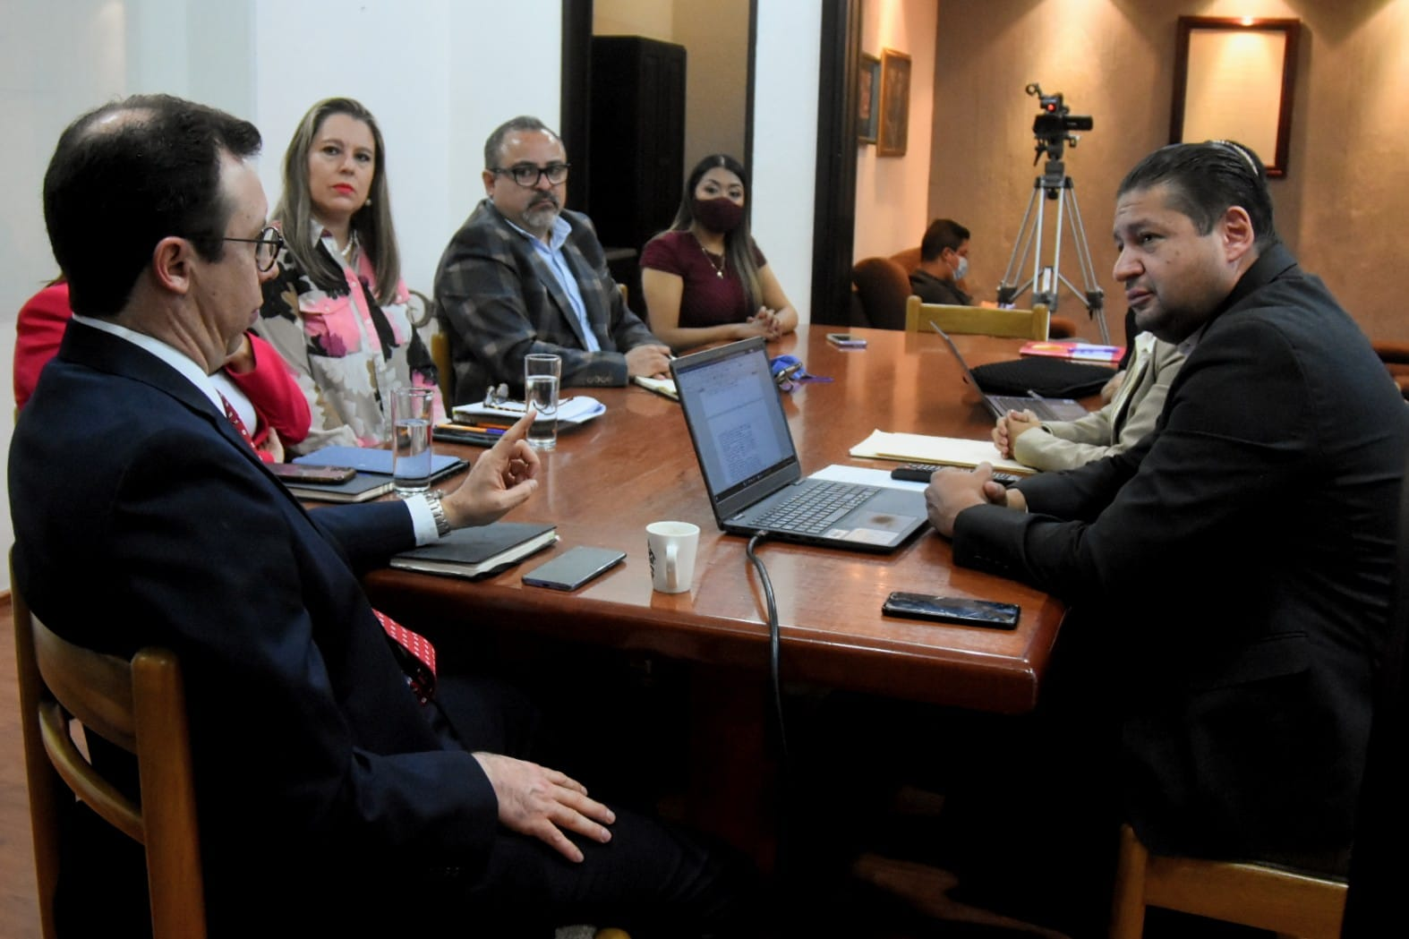

30 DE MARZO DE 2022

SALA DE PRESIDENCIA

SESION SOLENME DE AYUNTAMIENTO NO. 09 HIJA ILUSTRE A LA ZAPOTLENSE MARIA DEL CARMEN VIRGINIA ARREOLA ZUÑIGA.

30 DE MARZO DE 2022
PALACIO DE GOBIERNO

31 DE MARZO DE 2022
SALA DE SINDUCATURA
SESION DE LA COMISION DE OBRAS PÚBLICAS.

A T E N T A M E N T E

“2022, AÑO DEL CINCUENTA ANIVERSARIO DEL INSTITUTO TECNÓLOGICO DE CIUDAD GUZMÁN”
Ciudad Guzmán, Municipio de Zapotlán el Grande, Jal.
A 27 de Abril del 2022

MTRA. TANIA MAGDALENA BERNARDINO JUÁREZ
REGIDORA, PRESIDENTA DE LA COMISION EDILICIA PERMANENTE
DE DESARROLLO AGROPECUARIO E INDUSTRIAL.

